河海大学文天学院



互联网智能家居

网页端文档

2016年6月

智能家居网页开发文档
背景：智能家居是在互联网影响之下物联化的体现。智能家居通过物联网技术将家中的各种设备（如音视频设备、照明系统、窗帘控制、空调控制、安防系统、数字影院系统、影音服务器、影柜系统、网络家电等）连接到一起，提供家电控制、照明控制、电话远程控制、室内外遥控、防盗报警、环境监测、暖通控制、红外转发以及可编程定时控制等多种功能和手段。与普通家居相比，智能家居不仅具有传统的居住功能，兼备建筑、网络通信、信息家电、设备自动化，提供全方位的信息交互功能，甚至为各种能源费用节约资金。
项目任务：通过网页实现远程控制家居
开发平台：
1.数据库管理系统
Mysql数据库；
2.操作系统
windows系统；
3.网络架构
完全支持tcp/ip协议
4.开发工具
应用Myeclipse软件开发，项目部署环境为Tomcat 。需要掌握java语言和网页制作等技术
实现的功能：
- 登陆和注册
首先进行的是登陆界面进行登陆，新用户可以先进行注册在登陆；
登陆界面
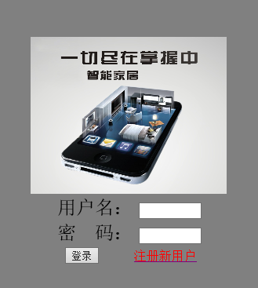
注册界面：
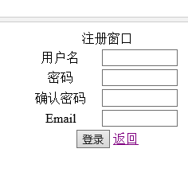
2.登陆过后进入主界面
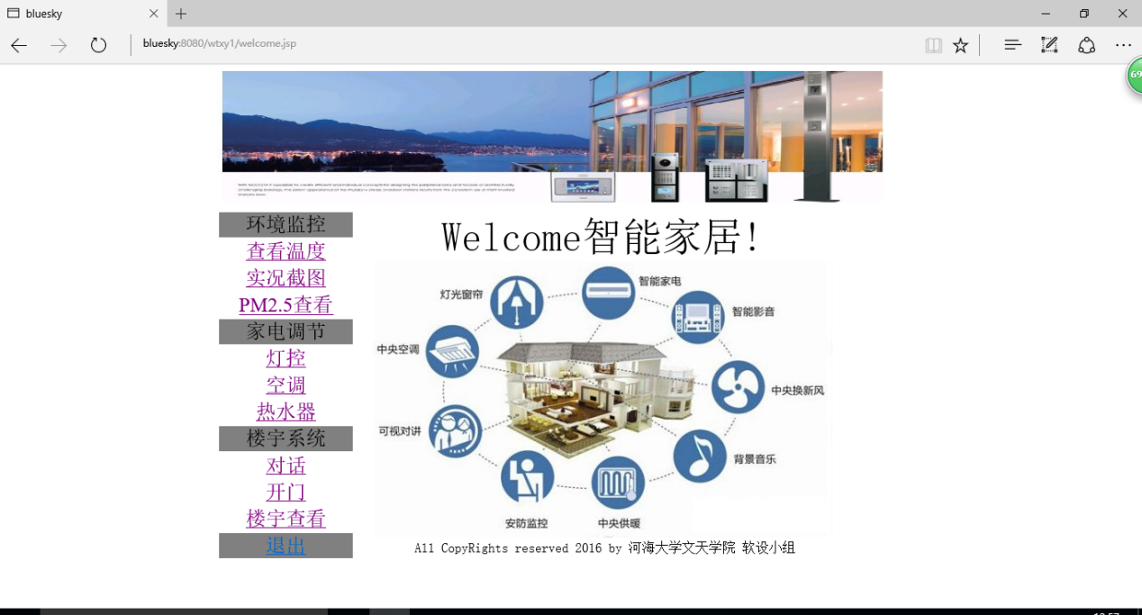
主界面有三个窗口：顶部窗口用来显示一张图片，左侧窗口用来显示功能菜单，右侧窗口用来显示对相应功能的操作界面

- 查看温度
点击“查看温度”功能，右侧窗口显示当前温度和湿度，点击刷新图标会对当前温湿度进行刷新，如下图：
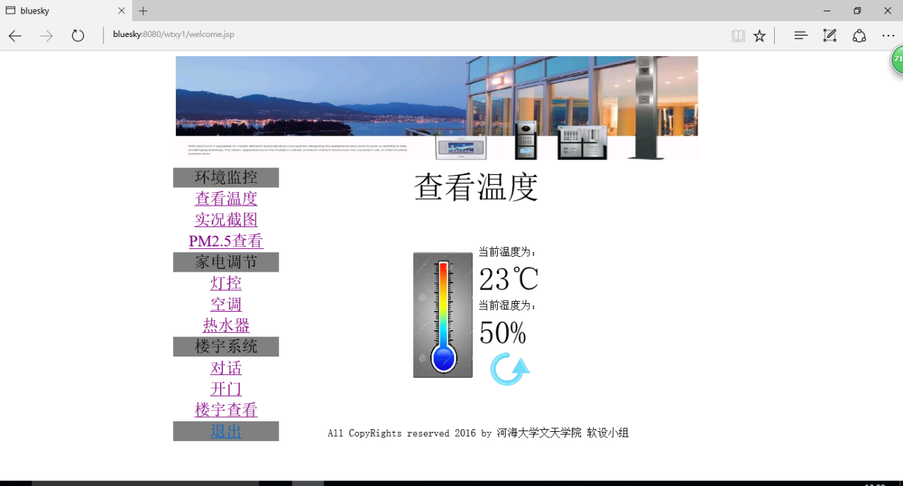
- 实况截图
点击“实况截图”功能，右侧显示窗口会显示树莓派上截图后传过来的图片
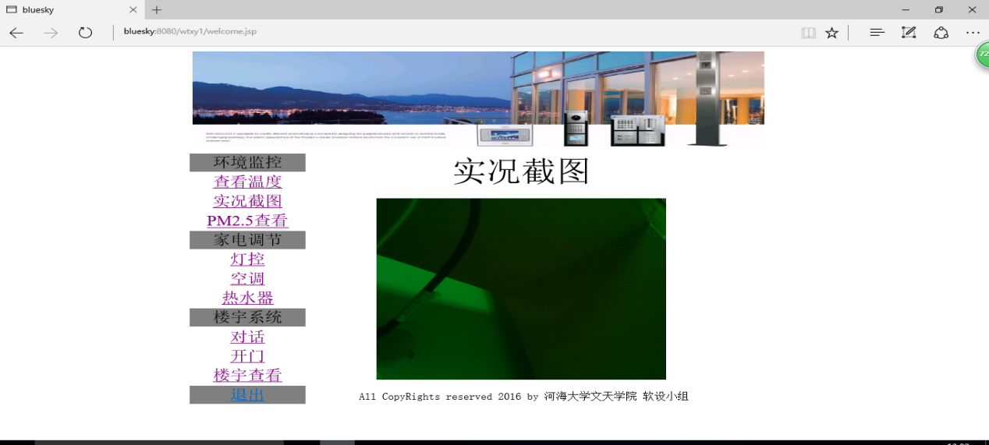
- PM2.5查看
点击“PM2.5查看”功能，右侧显示窗口会显示当前PM2.5的值，点击刷新图标可进行刷新
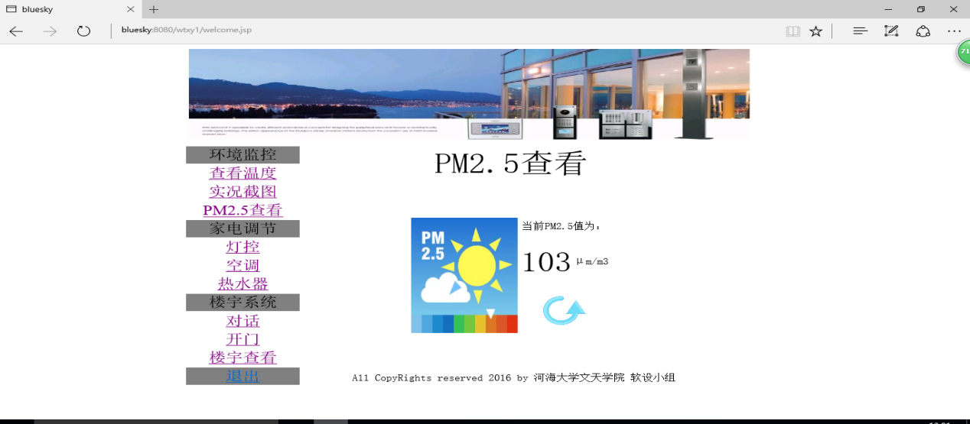
- 灯控
点击“灯控”，右侧显示框如下图，点击开关按钮，灯泡会对应等亮灭
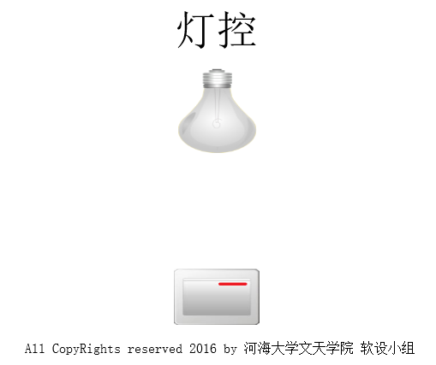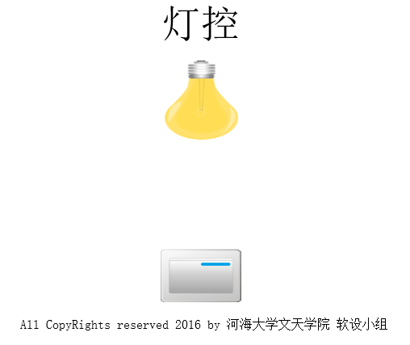
- 空调
点击“空调”功能，右侧显示栏显示结果如下图：
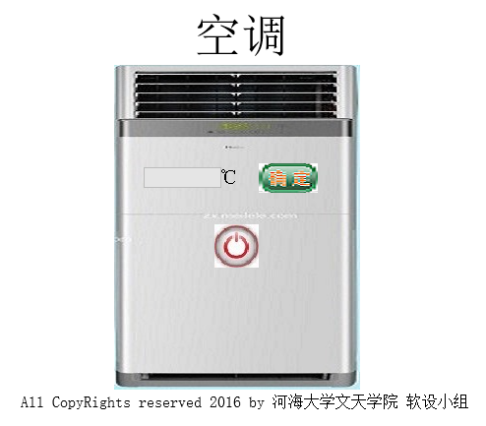
开关按钮显示红色时表示空调处于关闭状态，此时设置温度的文本框不可编辑，确定按钮也无效，点击开关按钮为绿色时，如下图，即可在编辑框内填入设置的温度，点击确定进行设置。
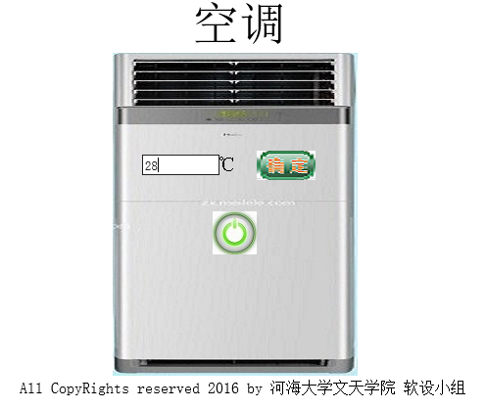
- 对话
点击“对话”功能，页面显示如下：
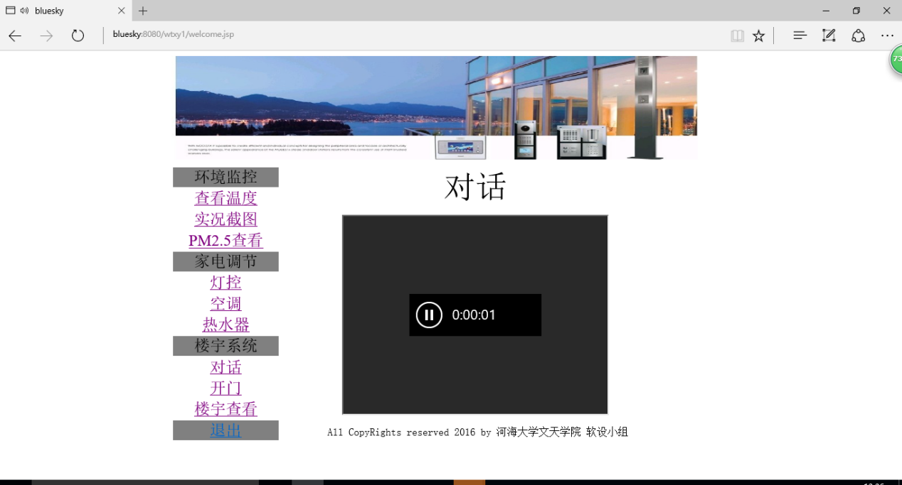
可以接受到树莓派发过来的语音消息
- 楼宇查看
点击“楼宇查看”功能，页面显示如下，该页面用来显示树莓派发过来的视频消息
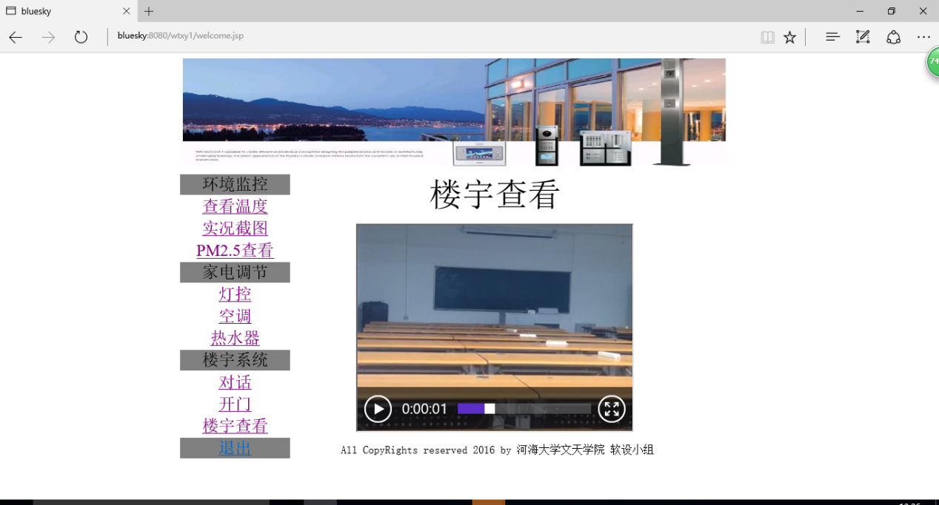
- 推出
点击退出会回到开始的登陆界面

详细说明：
网页上点击事件后，会调用servlet类进行判断和调用方法处理，servlet类中的方法会与树莓派通过socket进行通信，向树莓派发出请求，树莓派会处理请求并响应回复消息，servlet类接受到返回值后，会将返回消息通过jsp页面呈现在网页上。

